**Дата: 14.02.2025 Клас: 3-Б Вчитель: Половинкина О.А.**

**Урок: фізична культура**

**Тема.** **«Ірина Дерюгіна». Організаційні вправи. Різновиди ходьби та бігу. ЗРВ з прапорцями. Сіди. Упори. Розвиток сили. Гра-естафета «Бешкетники та порядок».**

**Завдання уроку:**

1. Повторити зіскок махом назад із упору на низькій поперечині.

2. Повторити перехід із сіду на правому стегні у сід на лівому стегні.

3. Сприяти розвитку сили вистрибуванням угору з присіду.

4. Сприяти розвитку спритності та  рівноваги грою-естафетою «Бешкетники та  порядок».

**Інвентар:** свисток, прапорці, обручі, низька поперечина, каремати, невеликі предмети (для гри-естафети) .

**Сюжет уроку**

Головною рисою характеру прославленої гімнастки, за свідченням її мами і тренера, є цілеспрямованість. Ледве навчившись ходити по землі, вона вже повністю поринула у світ спорту, тренувань і зборів. Майбутня олімпійська чемпіонка народилася в  сім’ї професійних спортсменів: її батько — олімпійський чемпіон з п’ятиборства, мати — тренер із художньої гімнастики. Маленьку Іру мама брала із  собою на  роботу в  спортивну залу. Там було шумно і цікаво: звучала музика, мамин голос змушував гімнасток кілька разів поспіль повторювати якийсь елемент, удосконалюючи його виконання. Вона уважно спостерігала за граціозними рухами мами і гімнасток. Їй самій хотілося так само, як вони, витончено і віртуозно рухатися під звуки музики, майстерно виконуючи вправи. Якось раз мама відвела чотирирічну доньку до балетної школи. Вона прагнула, щоб дівчинка опанувала основи хореографічного мистецтва, і  навіть якщо в  майбутньому вона не стане балериною, то гарна танцювальна підготовка не завадить. І хоча балет дійсно серйозно захопив маленьку Іру, після занять вона однаково поспішала в гімнастичну залу до матері. Дівчинка вже тоді підсвідомо прагнула на поміст, подумки повторювала всі рухи гімнасток, але матуся не поспішала піддавати її серйозним спортивним навантаженням. Тоді майбутня легенда гімнастики ще мріяла стати балериною. Юна спортсменка дуже вимогливо ставилася до себе, а особливо до того, чим вона займалася. Кожну помилку намагалася проаналізувати і зробити все, аби надалі її не повторити. Невтомне бажання боротьби і  здоровий спортивний азарт допомагали майбутній олімпійській чемпіонці. Ніщо не могло її зупинити, навіть травма. Спортивний характер Дерюгіної допомагав долати будь-які труднощі. Юній гімнастці аплодували навіть судді, особливо за вправи зі стрічкою.

**Опорний конспект уроку**

**І. ПІДГОТОВЧА ЧАСТИНА (12—15 хв)**

**1. Правила техніки безпеки під час занять спортом в домашніх умовах.**

[**https://www.youtube.com/watch?v=wmsgMg-Mw_0**](https://www.youtube.com/watch?v=wmsgMg-Mw_0)

**2. Шикування у шеренгу. Організаційні вправи.**

- Шикування в шеренгу, колону;

- Повороти ліворуч, праворуч, кругом.

**3. Різновиди ходьби та бігу.**

[**https://www.youtube.com/watch?v=2GbDcPze4bA**](https://www.youtube.com/watch?v=2GbDcPze4bA)

- ходьба (10 с);

-ходьба зі зміною темпу (1 хв);

-ходьба звичайна (15 с);

- ходьба на зовнішньому та внутрішньому склепінні ступні (по 15 с);

- ходьба з високим підніманням стегон, руки в сторони (15 с);

-біг у середньому темпі (30 с);

- біг галопом (30 с);

- ходьба (10 с).

ОМВ. Стежити за правильністю виконання. Перешикування на 1—2 (1—3) (для утворення двох (трьох) шеренг).

**4. Комплекс ЗРВ з прапорцями.**

[**https://www.youtube.com/watch?v=1Gk-AEEs3qU**](https://www.youtube.com/watch?v=1Gk-AEEs3qU)

1. В. п. — о. с. 1 — підняти руки з прапорцями вперед; 2 — вгору; 3 — в сторони; 4 — в. п. ОМВ. Дихання вільне. Темп виконання середній (8 р.).

2. В. п. — стоячи на колінах, руки зігнуті біля грудей. 1 — поворот тулуба праворуч, руки в сторони (видих); 2 — в. п. (вдих); 3 — поворот тулуба ліворуч, руки в сторони (видих); 4 — в. п. (вдих). ОМВ. Темп виконання середній (8 р.).

3. В. п. — сидячи ноги нарізно, руки з прапорцями на стегнах. 1—2 — нахил тулуба вперед, торкнутися правого носка (видих); 3—4 — в. п. (вдих); 5—6 — нахил тулуба вперед, торкнутися лівого носка (видих); 7—8 — в. п. (вдих). ОМВ. Темп виконання середній (8 р.).

4. В. п. — лежачи на спині, руки назад. 1—2 — одночасно підняти ноги та руки вперед — угору, торкнутися прапорцями ніг; 3—4 — в. п. ОМВ. Дихання вільне. Темп виконання повільний (8 р.).

5. В. п. — стоячи, ноги на ширині плечей, руки вниз. 1 — присісти, руки вперед; 2 — в. п.

**ОМВ.** Дихання вільне. Темп виконання середній (8 р.).

**ІІ. ОСНОВНА ЧАСТИНА (15—17 хв)**

**1.Упори:** зіскок махом назад із упору на низькій поперечині

**ОМВ.** В упорі зігнувшись і, розгинаючись, відштовхнутися стегнами і руками від поперечини.

*Страхування і допомога.*

Стоячи збоку, однією рукою тримати за кисть, другою — за плече. Під час приземлення підтримувати під спину.

*Послідовність навчання:*

1. Навчити робити високий відмах згинаючись та розгинаючись в упорі.

2. Зіскок махом назад без відпускання рук на низькій перекладині.

3. Зіскок махом назад з упору.

**2.Розвиток сили:** вистрибування з повного присіду і напівприсіду поштовхом двох ніг

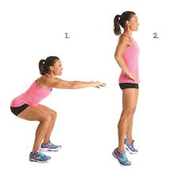

**ОМВ.** Руки після відштовхування випрямляти і піднімати вгору (15—20 р.). 3. **Сіди:** перехід із сіду на правому стегні у сід на лівому стегні

Сід на правому (лівому) стегні — зі стійки на колінах опуститися на праве (ліве) стегно і перенести на нього вагу тіла; ноги зігнуті, руки на пояс, угору або в сторони.

1. В. п. — сід на правій нозі. На рахунок 1 — перехід у сід на ліву ногу, на рахунок 2 — перехід із лівої ноги на праву. ОМВ. Тримати спину рівно.

2. В. п. — сід на ліву ногу. На рахунок 1—3 — виконати прогини, на рахунок 4 — в. п.

**ОМВ.** Спину тримати рівно, носок стопи натягнути на себе.

3. В. п. — сід на праву ногу. На рахунок 1—3 виконати прогини, на рахунок 4 — в. п.

**ОМВ.** Спину тримати рівно, носок стопи натягнути на себе.

**4.Гра-естафета** **«Бешкетники та порядок»**

Дві команди вишикувані у 2 колони. Перед кожною колоною на відстані 3—4 м накреслено (або наклеєно яркий скотч) по зиґзаґоподібній лінії. На гострих кутах зиґзаґів розташовані дрібні предмети (невеликі пластикові пляшки, малі м’ячі тощо). Перші учасники своїх команд добігають до зиґзаґів та починають стрибати по його відрізках на одній нозі. Дострибавши до першого гострого кута (предмета), учасник обережно відштовхує предмет ногою на таку відстань, щоб наступний учасник його ж команди міг своєю ногою, коли дострибає до кута зиґзаґу, підтягнути ногою цей предмет, розташувавши його на куті зиґзаґу. Стрибки та відштовхування предметів виконують по досягненні кожного кута. Таким чином одні учасники команди «порядку не дотримують», а наступні — «прибирають» за ними. Потім знову учасник «бешкетує», а наступний за ним «прибирає».

**ОМВ.** Стрибкову ногу не змінювати, штовхати предмети повільно у напрямку гострого кута, утримуючи рівновагу. Ставити предмет на місце тільки ногою та утримуючи рівновагу. Виграє команда, яка першою завершить естафету.

**Руханка з Світланою Тарабаровою** [**https://www.youtube.com/watch?v=h3TDubZen3E**](https://www.youtube.com/watch?v=h3TDubZen3E)

**ІІІ. ЗАКЛЮЧНА ЧАСТИНА (7—8 хв)**

**1. Вправа на релаксацію «Пухнасті хмаринки»**

Лежачи на спині, розслабтеся, дихайте животом. З кожним видихом уявіть, що всі ваші проблеми вилітають із повітрям, перетворюючись на білі, пухнасті хмари. Уявіть, що ви лежите на зеленій травичці, дивлячись у небо, і спостерігаєте, як теплий, літній вітер відносить ці хмари далі, за горизонт. Тепле сонечко гріє вас і заповнює утворену всередині порожнечу своїм теплом. Вдихайте це тепло з кожним вдихом. Продовжуйте, поки не відчуєте, що ваша свідомість повністю очистилася від негативних думок.

**2. Шикування в шеренгу.**

**3. Організаційні вправи.**

**4. Підбиття підсумків уроку.**

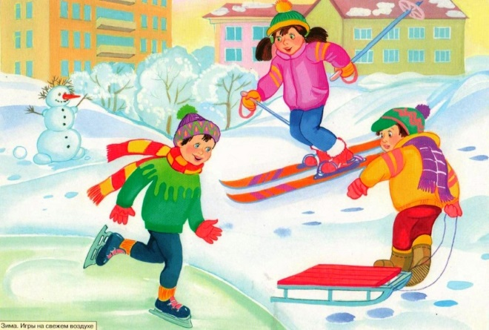

***Пам’ятай:***

***Здоров’я — це перше багатство***